Уважаемые родители!
Научите ребенка привычке
соблюдать Правила дорожного
движения. Побеспокойтесь о
том, чтобы Ваш ребенок
«засветился» на дороге.
Примите меры к тому, чтобы на
одежде у ребенка были
светоотражающие элементы, делающие
его очень заметным на дороге.
Помните - в темной одежде маленького пешехода просто не видно водителю, а значит, есть опасность наезда.

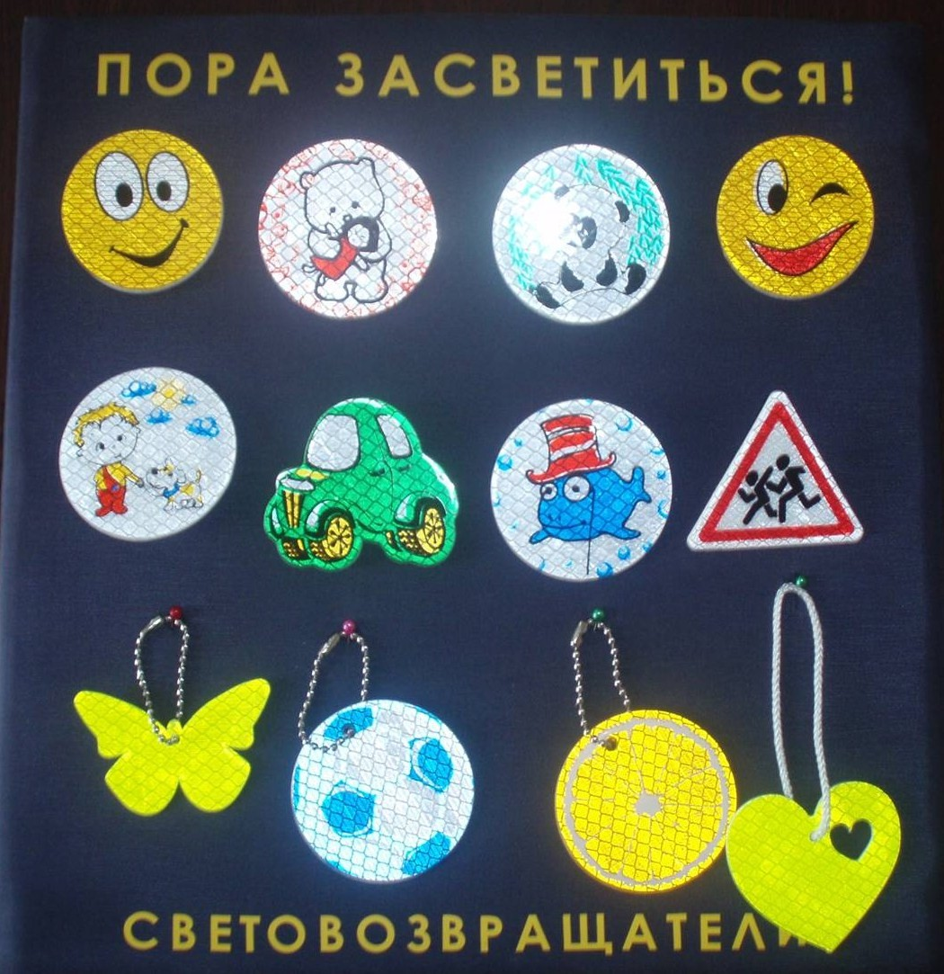
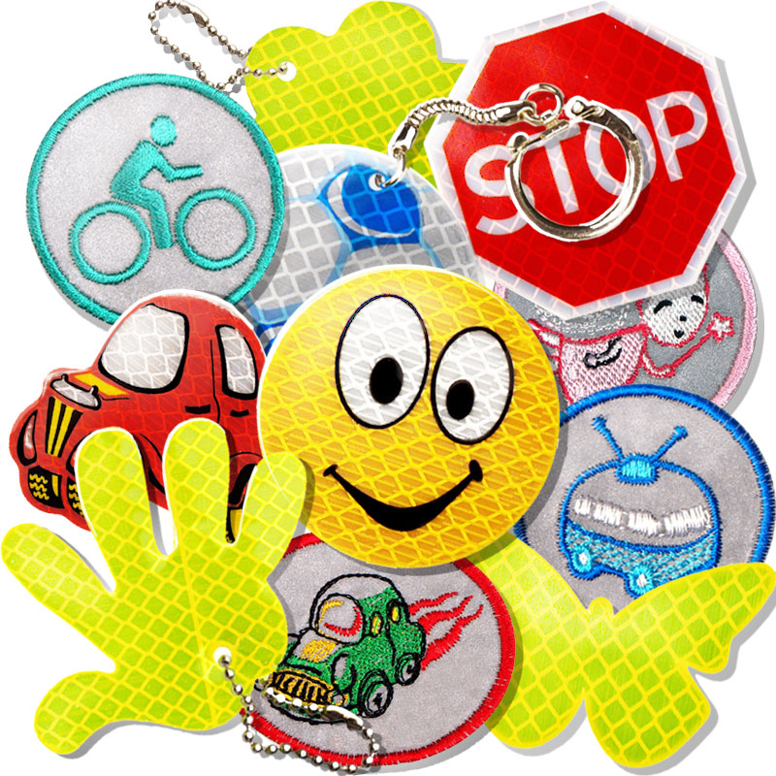
Для детей фликеры выпускаются в виде зайчиков, светящихся разноцветных полосок, смеющихся колобков, самолетиков. Их можно носить на веревочке, привязать к сумке, рюкзаку, приколоть как значок на одежду, закрепить как браслет на руке, приклеить как наклейку на велосипед, игрушку. Чем больше световозвращателей на одежде и вещах будет у вас и ваших детей, тем заметнее вы для водителей, и тем меньше вероятность несчастного случая.

ДЕТЯМ КУПИТЕ, РОДИТЕЛИ, ПУСТЬ НА ДОРОГЕ ИХ ВИДИТ ВОДИТЕЛЬ!



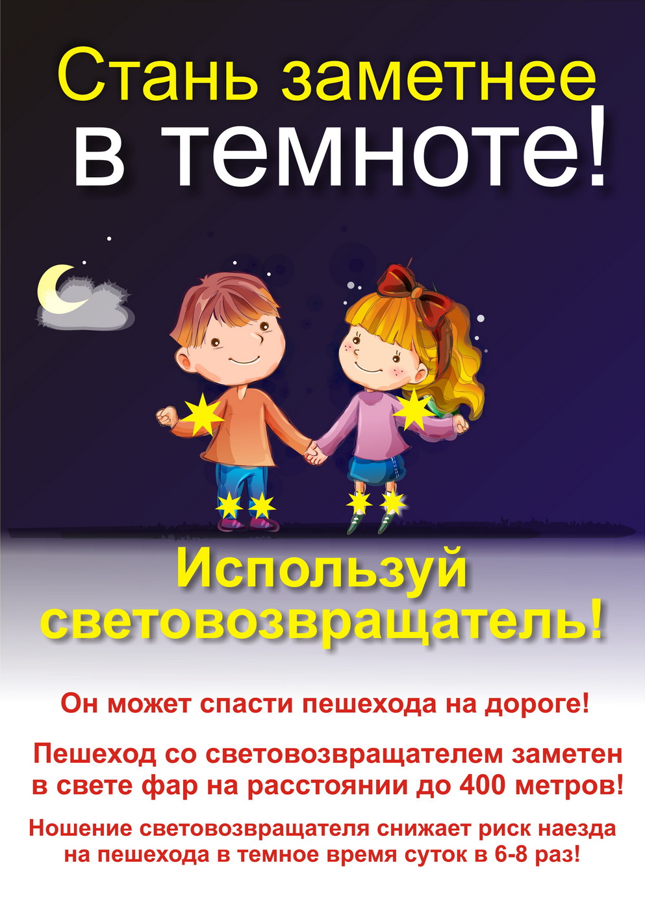

Каждое третье ДТП происходит с участием детей-пешеходов, в десяти случаях дети пересекали проезжую часть в неустановленных местах, только однажды юным участником дорожного движения использовались светоотражающие элементы (фликеры).
Фликер(световозвращатель) на одежде - на сегодняшний день
реальный способ уберечь ребенка от

травмы на неосвещенной дороге. Принцип действия его основан на том, что свет, попадая на ребристую поверхность из специального
пластика, концентрируется и
отражается в виде узкого пучка.
Когда фары автомобиля
«выхватывают» пусть даже
маленький световозвращатель, водитель издалека видит яркую световуюточку. Поэтому шансы, что пешеход или велосипедист будут замечены, увеличиваются во много раз. Например, если у машины
включен ближний свет, то обычного пешехода водитель увидит с расстояния 25-40 метров.
А использование световозвращателя
увеличивает эту цифру до 130-240
метров!
Маленькая подвеска на шнурке или
значок на булавке закрепляются на
одежде, наклейки - на велосипеде,
самокате, рюкзаке, сумке. На первый взгляд фликер выглядит как игрушка. Но его использование, по мнению экспертов по безопасности дорожного движения,

снижает детский травматизм на дороге в шесть с половиной раз!
Фликер не боится ни влаги, ни
мороза – носить его можно в любую погоду.
Но полагаться только лишь на
фликеры тоже не стоит. Это всего один из способов пассивной защиты пешеходов. Необходимо помнить о воспитании грамотного пешехода с детства. Чтобы ребенок не нарушал
Правила дорожного движения, он должен не просто их знать - у него должен сформироваться навык безопасного поведения на дороге. Наглядный пример родителей – лучший урок для ребенка!

